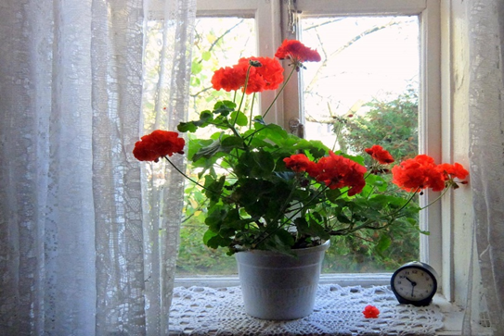

*Предлагаемая практика имеет мотивационную, реабилитационную и социальную направленность.*

*Работа с растениями в рамках предложенной практики благотворно влияет на физическое и психологическое благополучие и является одним из старейших видов активной терапии.*

*Практика имеет познавательно-эстетическую направленность, подразумевая так же обязательную физическую активность.*

*Практика предполагает развитие у пожилых людей познавательной активности, интереса к окружающему миру, а также развитие мелкой моторики, памяти, наблюдательности, внимания, творческих способностей, терпения и трудолюбия.*

*В практике предложены основные направления работы, каждое из которых, по выбору получателя социальных услуг, может стать основным в работе.*

***Ожидаемые результаты***

*\* Улучшение эмоционального настроения и общего самочувствия, снижение тревожности, препятствии апатии, депрессии от участия в позитивной деятельности.*

*\* Самореализация пожилых людей в процессе позитивного социального взаимодействия.*

*\* Улучшение памяти и концентрации внимания.*

*\* Улучшение сна, борьба с бессонницей.*

*\* Улучшение когнитивных функций у больных возрастной деменцией.*

*\* Улучшение мелкой моторики рук у людей, страдающих воспалительными заболеваниями суставов.*

*Развитие тактильной и психологической чувствительности к живому.*

*ЮРИДИЧЕСКИЙ И ПОЧТОВЫЙ АДРЕС*

*196135, Санкт-Петербург,*

*ул. Ленсовета, д. 4*

*тел./факс: (812) 241-34-92*

*E-mail: kcson-mosk@yandex.ru*

[*http://www.kcson-mosk.ru*](http://www.kcson-mosk.ru)

*Санкт-Петербург*

*2022*

СПб ГБУ «КЦСОН

Московского района»

Социальная практика

«Гарденотерапия на дому»

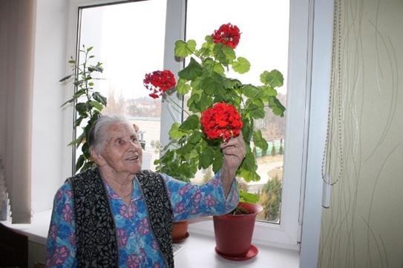

*Гарденотерапия - используется как один из активных видов деятельности, направленный на улучшение социального, психологического и физического благосостояния пожилых людей, имеющих физические и психические недостатки или проблемы.*

*Цель практики - внедрение инновационных форм работы, направленных на повышение качества жизни граждан пожилого возраста и инвалидов, на развитие и поддержание функциональных способностей граждан старшего поколения и людей с ограниченными возможностями. Обеспечение социального, эмоционального, интеллектуального и физического развития, как составной части комплекса социально-культурной реабилитации.*

*Реализация поставленных задач осуществляется по трем направлениям.*

*«Зеленая аптека».*

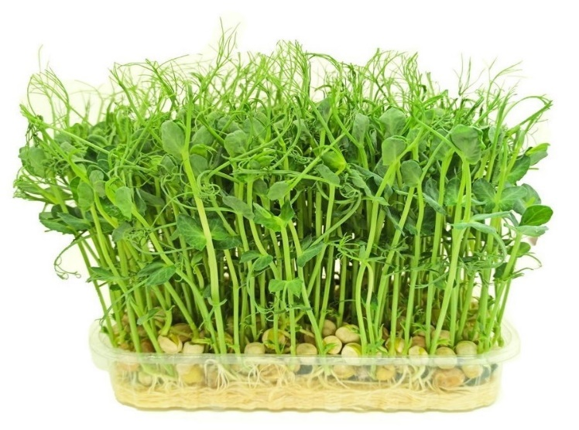

*«Цветы моей мечты».*

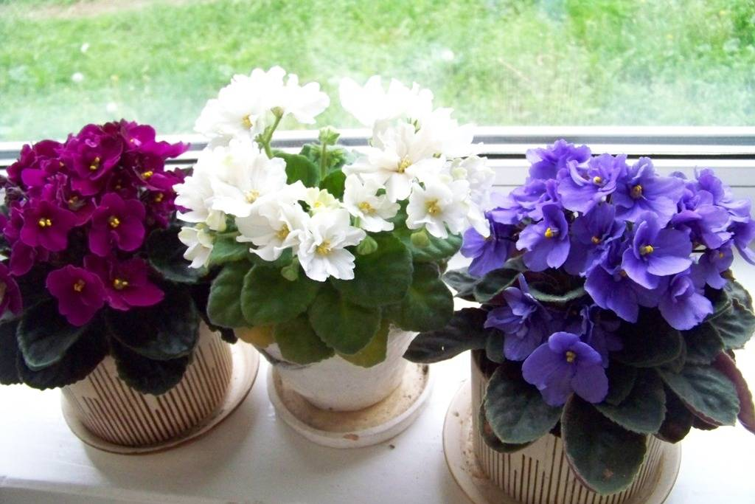

*«Рукотворный оазис».*

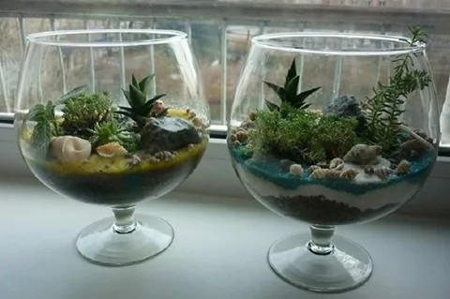

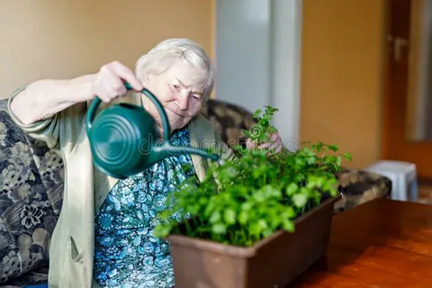

*Основные задачи гарденотерапии*

*\* Создание условий для социальной адаптации граждан пожилого возраста и инвалидов через активное участие в полезной деятельности.*

*\* Расширение кругозора получателей социальных услуг о растениях и их роли в жизни человека.*

*\* Формирование элементарных трудовых навыков по уходу за растениями.*

*\* Развитие эмоциональной отзывчивости к объектам флоры.*

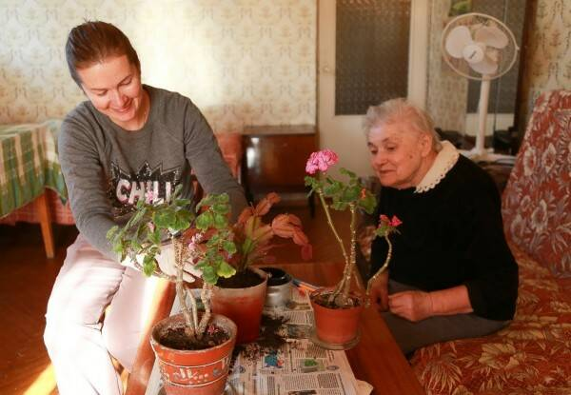

*Гарденотерапия позволяет людям осознать свое место в мире посредством рефлексии, направленной на себя и окружающие объекты природы. У пожилых людей формируется позитивный взгляд на жизнь, активная жизненная позиция.*

***За окном давно уже не лето,***

***Вьюга и метель, и холода,***

***И рябина красная одета***

***Белым покрывалом января.***

***Но, на подоконнике широком,***

***В теплой комнате, на южной стороне,***

***Все наполненные жизнью, соком***

***Тянут ветви к Солнцу и ко мне!***

***Посреди зимы, частичка лета —***

***Комнатные, нежные цветы!***

***И душа моя сейчас согрета***

***Этим ореолом доброты!***

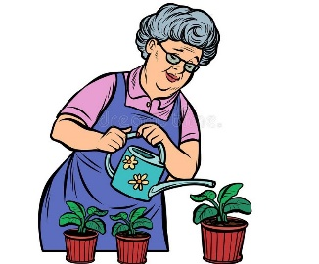

*Практика рассчитана на граждан пожилого возраста и инвалидов, получающих социальные услуги на дому.*